**ЗАДАНИЯ ПО СУММАТИВНОМУ ОЦЕНИВАНИЮ ЗА IV ЧЕТВЕРТЬ**

**5 класс**

|  |  |
| --- | --- |
| Суммативное оценивание за раздел «Рим на стыке эпох». | |
| Тема | Как развивалась Римская империя в І-ІІІ вв. Как изменилась Римская империя в IV-V вв. Каково культурное наследие древнего мира |
| Цели обучения | 5.2.1.1 Объяснять основные религиозные понятия (Бог, храм, священные писания, идол) 5.2.1.3 Описывать влияние религии на развитие древнего общества 5.2.2.3 Описывать искусство Древнего мира |
| Критерий оценивания | Объясняет основные религиозные понятия (Бог, храм, священные писания, идол) • Определяет влияние христианства на общество • Определяет искусство Древнего мира |
| Уровень мыслительных навыков | Знание и понимание  Применение |
| Время выполнения | 20 минут |

Задания **1. Дайте определения терминов.**

Бог

Храм

Священные писания

Идол

Христиа́нство

**2. Закончите предложение.**

1. Христианство распространилось по всей территории Римской империи, так как среди римлян стало ослабевать доверие к……

2. Христианская церковь считала, что власть правителей не может быть…

3. Диоклетиан считал, что не могут сосуществовать вместе религии …, … .

4. Идея божественности власти была направлена на укрепление власти

**3. Что изображено на картинках?**

1___________________ 2 ______________ 3_________________ 4__________________ 5_____________________________

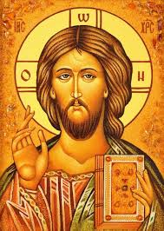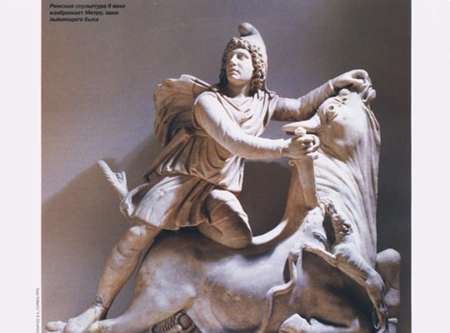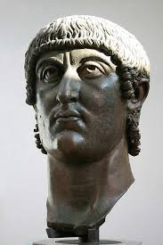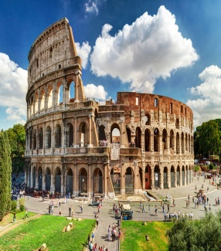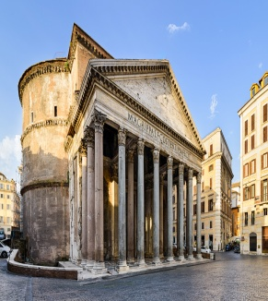

|  |  |  |  |
| --- | --- | --- | --- |
| Критерии оценивания | № задание | Дескриптор | Балл |
| *Обучающийся* |
| Объясняет основные религиозные понятия (Бог, храм, священные писания, идол) | 1 | дает определение термина Бог | 1 |
| дает определение термина храм; | 1 |
| дает определение термина священные писания; | 1 |
| дает определение термина идол; | 1 |
| дает определение термина Христианство; | 1 |
|
| Определяет влияние христианства на общество | 2 | дополняет 1-ое утверждение; | 1 |
| дополняет 2-ое утверждение; | 1 |
| дополняет 3-ое утверждение; | 1 |
| дополняет 4-ое утверждение; | 1 |
| Определяет искусство Древнего мира | 3 | определяет название первого рисунка; | 1 |
| определяет название второго рисунка; | 1 |
| определяет название третьего рисунка; | 1 |
| определяет название четвертого рисунка; | 1 |
| определяет название пятого рисунка; | 1 |
| ВСЕГО | | | 14 |